

**MANUAL DE USUARIO**

**Creación De Usuarios Portal Ciudadano**

**TABLA DE CONTENIDO**

**Pág.**

CREACIÓN DE USUARIOS PORTAL CIUDADANO 3

1. Crear o Registrar Usuario 3

1.1. Acceso a la opción 3

1.2. Funcionalidad 3

1.2.1. Impuesto De Industria Y Comercio 3

1.2.1.1. Registro de impresión de formularios ica 4

**MANUAL DE USUARIO – CREACIÓN DE USUARIOS PORTAL CIUDADANO**

**INFORMATICA Y TRIBUTOS S.A.S**

Todos los derechos reservados. Ninguna parte de esta obra puede ser reproducida de ninguna forma o por cualquier medio - gráfico, electrónico mecánico, incluyendo fotocopias, grabación o almacenamiento de información y sistemas de recuperación de información - sin la autorización por escrito de la editorial.

Los productos que se mencionan en este documento pueden ser marcas comerciales y/o marcas registradas de sus respectivos propietarios. El editor y el autor no pretenden estas marcas.

Si bien todas las precauciones se han tomado en la preparación de este documento, el editor y el autor no asumen responsabilidad alguna por errores u omisiones, ni de daños que resulten del uso de la información contenida en este documento o del uso de programas y código fuente que pueden que lo acompañen. En ningún caso, el editor y el autor serán responsables de ninguna pérdida de beneficios o cualquier otro daño comercial causado o presuntamente causado directa o indirectamente por este documento.

# CREACIÓN DE USUARIOS PORTAL CIUDADANO

A continuación, se detalla el proceso de registro en el Portal Ciudadano, permitiendo a los contribuyentes iniciar sesión en el sistema y presentar las declaraciones correspondientes a sus establecimientos.

# Crear o Registrar Usuario

# Acceso a la opción

Para acceder al portal ciudadano clic [aquí](https://tolu.taxationsmart.co/ords/f?p=150000:1:5747999186698:::1:F_CDGO_CLNTE:).



*Imagen 1 - Portal Ciudadano*

# Funcionalidad

# Impuesto De Industria Y Comercio

Clic a la opción **‘Impuesto De Industria Y Comercio’:**



*Imagen 2 - Portal Ciudadano: Opción Impuesto De Industria Y Comercio*

A continuación, se visualizan opciones del **Impuesto De Industria Y Comercio:**

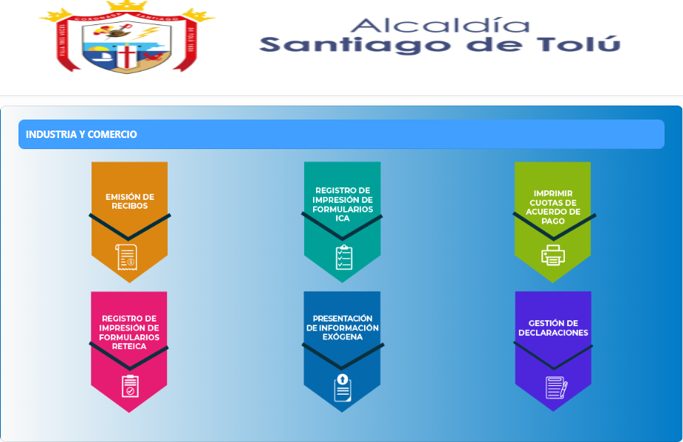

*Imagen 3 - Impuesto De Industria Y Comercio*

# Registro de impresión de formularios ica

Para crear usuario diligenciar los siguientes pasos:  
Clic a la opción **‘Registro de impresión de formularios ica’.**

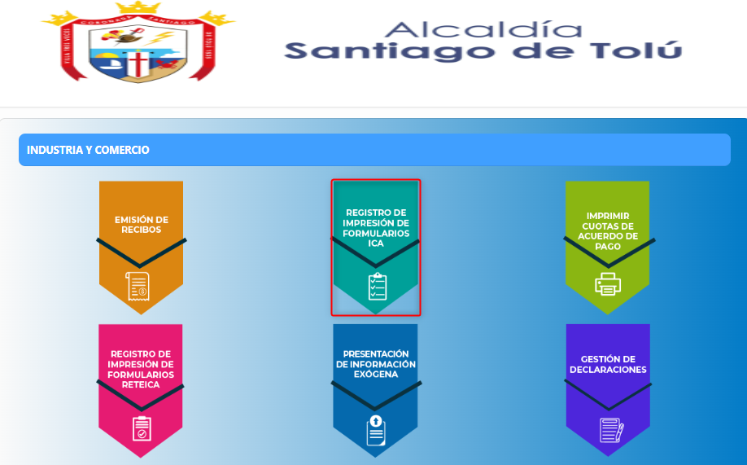  
*Imagen 4 - Registro De Impresión De Formularios ICA*

A continuación, el sistema solicita **iniciar sesión o registrarse:**

1. Clic  para crear usuario-contribuyente

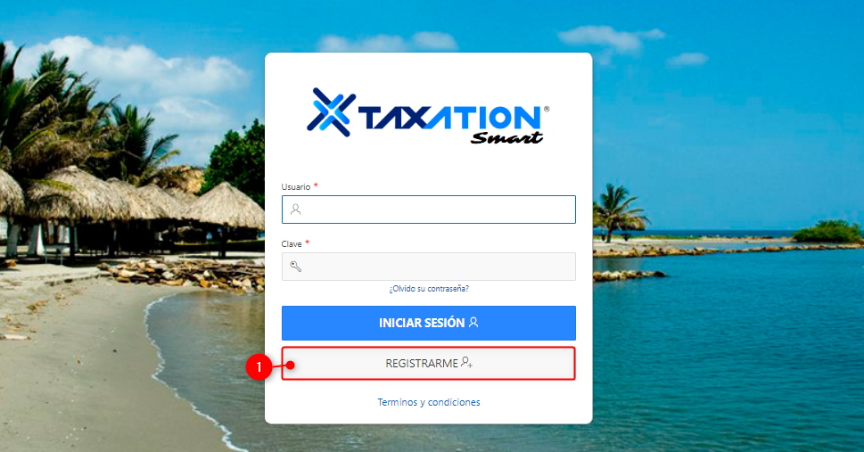

*Imagen 5 - Iniciar Sesión o Registrarse(Crear Usuario)*

Se despliega ventana **Registro de Usuario:**

Diligenciar los datos requeridos por el sistema:

1. Clic  seleccionar **Tipo de Identificación.**
2. Ingresar **Identificación.**
3. Ingresar **Primer Nombre.**
4. Ingresar **Primer Apellido.**
5. Clic  seleccionar **Departamento.**
6. Clic  seleccionar **Municipio.**
7. Ingresar **Dirección.**
8. Ingresar **Celular.**
9. Ingresar **Teléfono.**
10. Ingresar **Correo Electrónico.**
11. Ingresar **Confirmar Correo Electrónico.**
12. Clic 

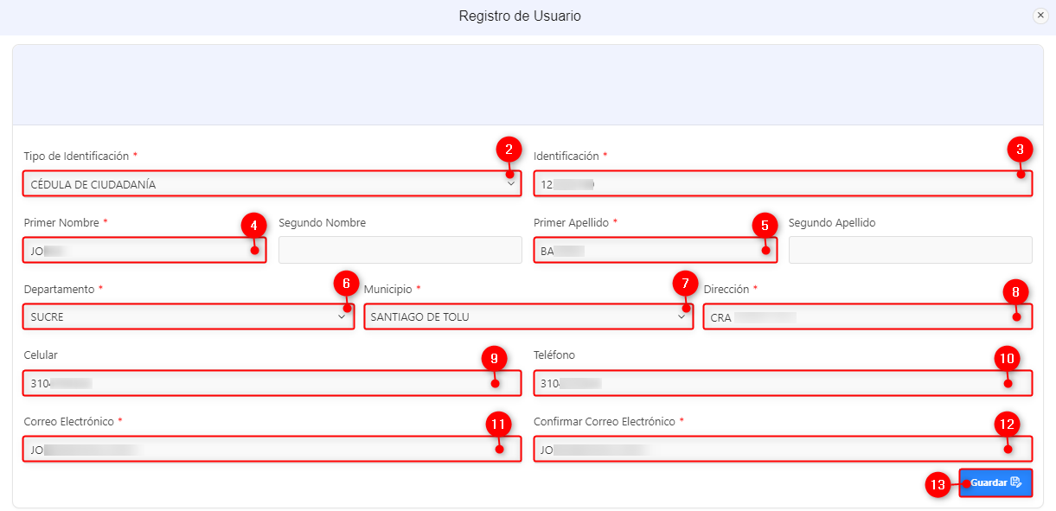

*Imagen 6 - Formulario De Registro*

Se genera ventana de registro exitoso:

Clic  para continuar

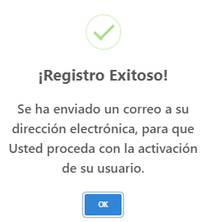

*Imagen 7 - Registro Exitoso*

Automáticamente se envía un correo electrónico en el cual se anexa link que redirigiré a la página para crear la contraseña de usuario:

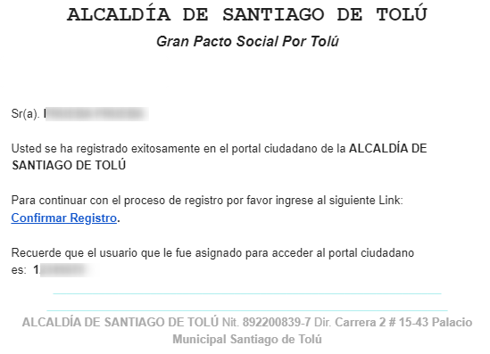

*Imagen 8 - Correo Electrónico Enviado Al Correo Registrado*

Realizar los siguientes pasos para crear la contraseña:

1. Ingresar **Nueva Contraseña.**
2. Ingresar **Confirmar Contraseña.**
3. Clic 

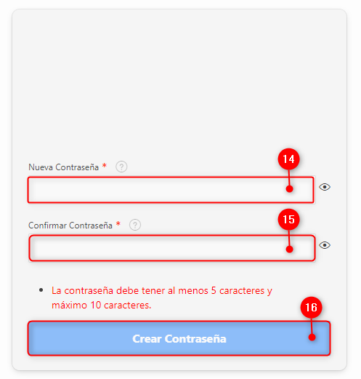

*Imagen 9 - Crear Contraseña*

Después de crear la contraseña el sistema Taxation Smart redirige a la página de **Inicio de Sesión (imagen 6).**